1)
Skříňky z laminované dřevotřísky tloušťky 18 mm, v odstínu bříza, ukončené ABS hranou, pohledová záda - možnost umístění do prostoru.
• materiál z laminované dřevotřísky odstínu bříza, ukončené ABS hranou
• rozm. 89.1 x 41.5 x 87,1 cm
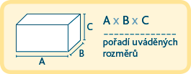

Počet: 20 kusů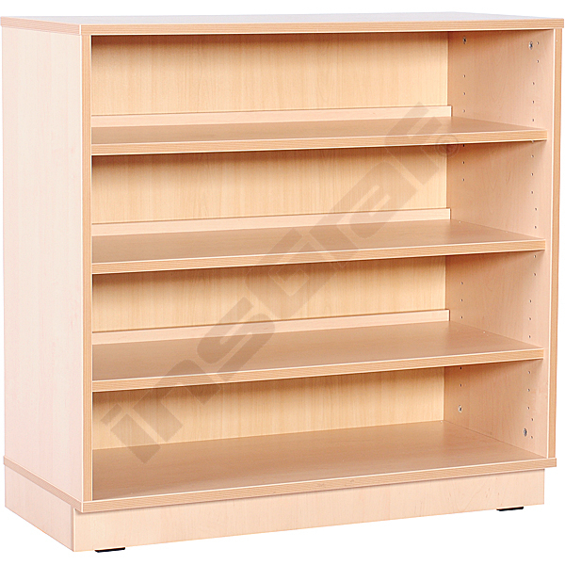

2)
Dvířka k policovým skříňkám.
1 pár • rozm. 42 x 74,9 cm
Barvy vyberme dle nabídky.
• materiál z barevné laminované dřevotřísky tloušťky 18 mm
• rozm. 42 x 74,9 cm 1 pár

Počet: 20 párů viz k bodu 1)

3)
Nástavce ke skříňkám bod 1)
Nástavec je nutno upevnit ke stěně (montážní sada součásti balení).
Materiál z laminované dřevotřísky tloušťky 18 mm, odstínu bříza, ukončené ABS hranou.
• rozm. 89,1 cm x 41,5 cm x 115,9 cm

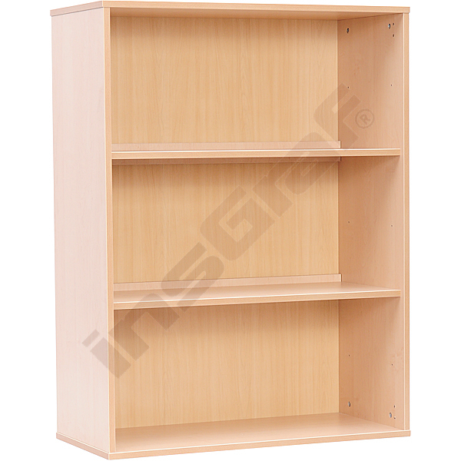

Počet: 20 kusů

4)
Dvířka k nástavcům. Panty umožňují otevření skříněk až do 180 st.
• rozm. 42 x 113,5 m 1 pár
Barvy vybereme dle nabídky.
Materiál z barevné laminované dřevotřísky tloušťky 18 mm.

Počet:7 párů viz k bodu 3)

